OBEC URBANICE
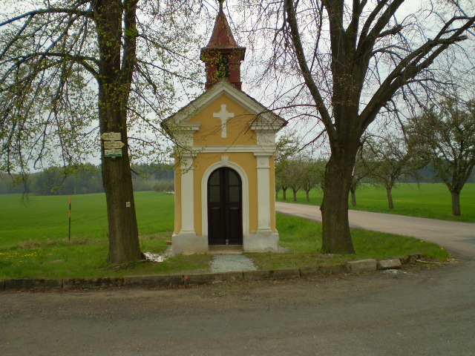
Urbanice 12
535 01 Přelouč
Tel: 725816172
e-mail: urbaniceobec@seznam.cz
vyřizuje: Vyčítal Jan
IČO: 00580490

Sběr a svoz odpadních olejů a tuků.

Občané Urbanic
Obec Urbanice uzavřela dodatek ke smlouvě s firmou SVOS a.s./Marius Pedersen a.s, která zajišťuje svoz odpadů z naší i okolních obcí.
Smlouva se týká sběru a svozu jedlých olejů a tuků.
Na uložišti kontejnerů na papír, sklo, plasty je od 40. týdne umístěna popelnice určená ke sběru a svozu jedlých olejů a tuků. Je označena. Do této popelnice mohou občané dávat v PET lahvích shromažďovaný jedlý olej a tuk vyprodukovaný v jejich domácnostech.
Jiný olej (např. vyjetý olej z automobilů) tam nesmí přijít.
Vyvážení nahromaděných tuků se bude provádět 1x / 2-3 měsíce

Jan Vyčítal, starosta obce

